
点亮光学技术新视野
武汉二元科技有限公司免费培训计划

尊敬的客户:
您好！
感谢您一直以来给予二元的支持与帮助，为回馈新老客户，我们在2025年新年伊始准备了数场OAS光学分析软件/ROD光学设计软件的免费培训课程。
在这里，您将深入了解前沿光学软件的奥秘，无论是光学设计、模拟分析还是成像处理，都有对应的课程可以学习。通过此次培训课程，让我们一同在光学软件的世界里遨游，突破技术瓶颈，为您的职业发展和学术研究注入全新活力，开启一段精彩纷呈的光学知识进阶篇章。

培训详情
举办单位：
武汉二元科技有限公司
课程说明:
课堂上提供最新版的 OAS / ROD 正版软件，统一发送配套的培训教材；
学员自带笔记本电脑，课程结束后合格者颁发培训证书；
为保证课程质量，课程均采用小班授课。

培训软件
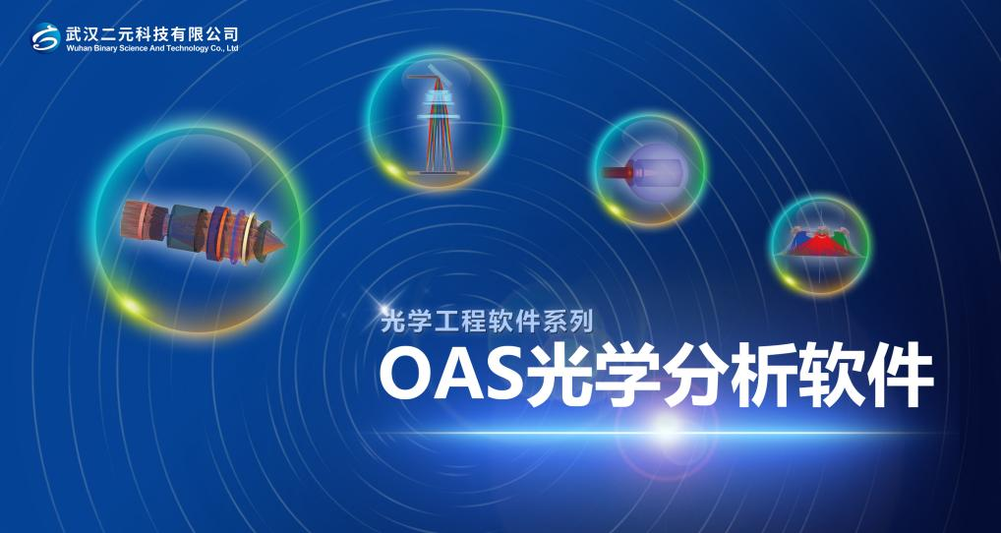
OAS（Optical Analysis Software）光学分析软件
作为首款国产自主研发的序列/非序列光学系统设计和分析工具，具备全面的系统设计与优化能力。其优化功能不仅能够迅速实现最佳设计解决方案，还广泛应用于照明系统性能的改善，为设计师在数百个系统参数中提供灵活性，通过自动调整参数以达成亮度、照度或强度的预定目标。此外，OAS软件还覆盖了成像设计与分析、照明设计、杂散光分析、背光板设计以及偏振光分析等多个领域。
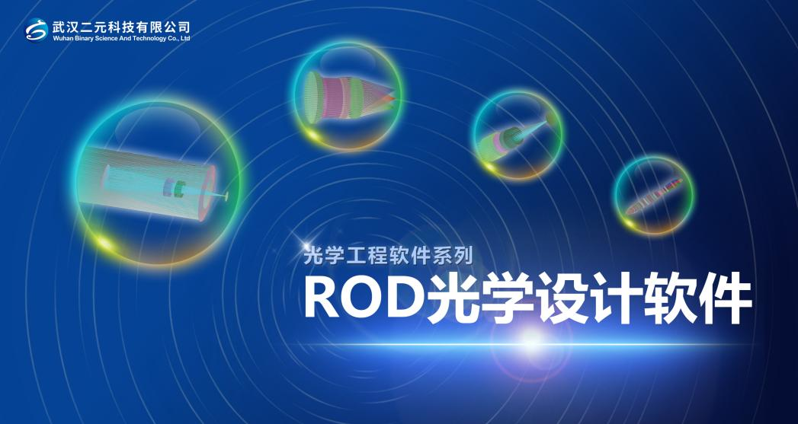
ROD (Ray Optical Design) 光学设计软件
作为国内首款自主研发产品，是光学工程师们的首选，其结合了直观的用户界面以及复杂的物理科学。可以快速有效地解决用户的设计需求、概念发展或方案开发、详细的镜头设计、公差分析、技术性能分析（包括衍射效应，通过 Monte-Carlo 分析公差预算影响）；建立的透镜系统会自动匹配首选供应商的光学样本列表，在提升设计效率同时降低生产成本。
OAS光学系统杂散光分析与控制基础课程
简介：
本课程将以国产自主研发的 OAS 光学分析软件为核心工具，深入讲解杂散光的产生原理、分析方法以及控制策略。通过理论与实践相结合的方式，帮助学员快速提升在杂散光处理方面的能力，为打造高性能光学系统奠定坚实基础。
培训大纲：
第一天（9：00 -16：30）
1. 杂散光术语
2. 辐射度学基础
3. 杂散光成因
4. 杂散光影响、杂散光控制
5. 杂散光分析、评价方法、分析软件对比
6. 杂散光分析流程、步骤
7. 练习1-找关键和被照表面
8. 散光特性、散射模型
9. 练习2-散射模型拟合
10. 消光漆/表面处理
第二天（9：00 -16：30）
11. 光学表面污染
12. 散射特性测量仪对比、重点区域采样
13. 练习3-重点区域位置和大小计算
14. 衍射杂散光、PST分析
15. 练习4-PST分析
16. 鬼像分析、光学设计中的杂散光控制
17. 练习5-鬼像分析
18. 遮光罩和挡光环设计、自身热辐射分析
19. 杂散光计算器、扩展面源杂散光分析
20. 散射特征测试介绍、PST测试介绍、光陷井
21. 案例 望远镜杂散光分析、案例2-高杂散光抑制能力遮光罩研制
培训时间：
（共2日，具体开课时间以武汉二元科技有限公司官方通知为准）

OAS照明设计基础课程
简介：
本次线下培训将带您深入了解 OAS 软件在照明设计中的应用，通过系统的学习和实践操作，帮助您掌握照明设计的基本原理、OAS 软件的核心功能以及实际项目中的应用技巧。无论您是照明设计领域的初学者，还是希望提升自身技能的专业人士，本课程都将为您提供宝贵的学习机会，助力您在照明设计领域取得更好的成果。
课程大纲：
1.辐射度测定和光度测定
2.照明系统的优化
3.照明系统的公差分析
4.复合抛物面聚光器
5.光学自由曲面
6.色度测量
7.光源建模
8.统一仿真和优化
9.散射和 BSDF
10.几何物体
11.探测器物体
12.光源物体
13.运算符物体
14.理想化物体
15.使用测量的光源数据
16.BEF 建模
17.控制干扰光线
18.使用 CAD 模型
培训时间：
（共1日，具体开课时间以武汉二元科技有限公司官方通知为准）

OAS波动光学培训
简介：
在光学工程领域，波动光学分析至关重要。OAS 软件以其强大功能脱颖而出，它不仅能模拟相干光束在光学系统中的传播，精准分析光场和波前分布、光谱等，还能应用于多个关键领域，如改善成像质量、光通信等。其光栅模块可设计多种光栅结构，计算多种特性；干涉光学模块涵盖多种干涉现象；衍射光学模块能求解 DOE 相位分布等；偏振光学模块涉及光源、元件及各类分析。本培训课程将深入解析 OAS 波动光学功能，助您掌握其应用，提升专业技能。
培训大纲：
第一天（9：00 -16：30）  1.光线追迹中的传播算法简介  2.复杂光线追迹细节  3.夫琅禾费衍射效应  4.菲涅尔衍射效应  5.横向和纵向场计算  6.波前分析  7.近场衍射效应  8.双光束干涉  9.配置表面特性以获得干涉效果  10.多光束干涉应用  11.多波长光源干涉  12.如何构建相干光源  13.验证光源配置 | 第二天（9：00 -16：30）  14.指定高斯光束的不同方法  15.光束质量和 M 平方  16.自定义相干光源  17.复杂光线追迹规则  18.小光束失效机制  19.高级相干光源控制  20.空间场二次采样  21.方向场二次采样  22.基本偏振定义  23.指定光源偏振  24.偏振分析工具  25.分析膜层和材料的影响  26.发散光源的偏振规范  27.斯托克斯分析

培训时间：
（共2日，具体开课时间以武汉二元科技有限公司官方通知为准）

ROD基础成像设计课程
简介：
光学设计在众多领域中都发挥着关键作用，而 ROD 软件作为国产自主研发的佼佼者，为我们提供了强大的设计工具。《ROD 基础成像设计课程》线下培训将带您深入了解这款软件。在这里，您将学习到如何运用 ROD 进行高效的光学系统设计，从初始结构搭建到精准优化，再到公差分析。我们将通过理论讲解与实际操作相结合的方式，让您掌握成像设计的核心要点，提升您在光学设计领域的专业技能，助力您在工作中取得更优异的成果。
培训大纲：
1.光学基础
2.折射定律
3.光学材料
4.像差介绍以及像差校正平衡
5.近轴光学 玻璃的介绍
6.单透镜的设计
7.透镜库的介绍
8.双胶合透镜的优化
9.五片式透镜设计实例
10.光学成像的计算以及评估
11.点列图
12.光线像差
13.衍射分析和 MTF 分析
14.非球面的使用和波前差
15.施密特
16.卡塞格林望远镜的实例
17.边界的定义
18.近红外复消色差透镜
19.鬼像分析
20.公差分析
21.问题解答
培训时间：
（共1日，具体开课时间以武汉二元科技有限公司官方通知为准）

ROD高级成像设计课程
简介：
在光学设计领域，ROD 软件以其强大功能备受瞩目。为助力广大光学设计者深入掌握其应用，特推出《ROD 高级成像设计课程》线下培训。ROD 软件具备直观界面与复杂物理科学融合的优势，可解决诸多设计难题。本课程将涵盖从基础原理到高级技巧的全面内容，由经验丰富的 ROD 专家授课，通过理论讲解与实践操作相结合的方式，帮助学员快速提升技能，使其能熟练运用 ROD 软件进行高级成像设计，在工作中创造更大价值。
培训大纲：
1.ROD 光学软件系统参数输入方法；
2.通过设计实例介绍 ROD 光学软件的基本功能，包括进行初始结构的自动设计优化、模拟退火优化、像质分析、成像模拟、样板匹配、公差分析、加工图纸、数据库；
3.如何输出系统数据，表面数据等；
4.变焦初始结构设计；
5.其它设计工具：自动寻找使用非球面的最佳位置；自动增加/删除元件；
6.温度和压力等环境因素变化对光学系统性能影响的分析和优化方法，适应大幅度温度范围(±100°C)的镜头无热化设计；温度对各种材料的影响，如折射率变化。
培训时间：
（共2日，具体开课时间以武汉二元科技有限公司官方通知为准）

报名表

培训日期: 具体开课时间以武汉二元科技有限公司官方通知为准
培训形式: 线下培训
培 训 费: 免费

报名信息：
姓 名
电 话
邮 箱
单位/高校
参与课程

联系我们：
电话：13397121597
邮箱：market@whbinary.com
网址：www.whbinary.com

扫码微信联系工作人员

